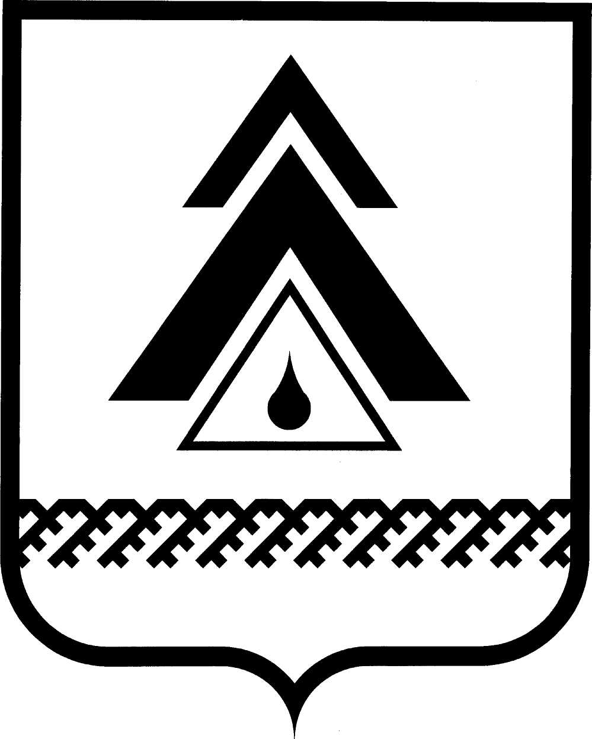

ДУМА НИЖНЕВАРТОВСКОГО РАЙОНА
Ханты-Мансийского автономного округа – Югры

РЕШЕНИЕ

от ______________  г. Нижневартовск | № ____

О внесении изменения в приложение 3 к решению Думы района от 22.04.2016 № 26 «Об оплате труда, дополнительных гарантиях и компенсациях для лиц, замещающих должности муниципальной службы в муниципальном образовании Нижневартовский район»

В соответствии со статьей 136 Трудового кодекса Российской Федерации, руководствуясь Уставом Нижневартовского района,

Дума района

РЕШИЛА:

1. Внести в приложение 3 к решению Думы района от 22.04.2016 № 26 «Об оплате труда, дополнительных гарантиях и компенсациях для лиц, замещающих должности муниципальной службы в муниципальном образовании Нижневартовский район» изменение, изложив подпункт 2.1.5 пункта 2.1 раздела II в следующей редакции:
«2.1.5. Материальной помощи в связи со смертью близких родственников (мужа (жены), отца, матери, детей, родителей супруга(ги)) в размере одного месячного фонда оплаты труда по заявлению лица, замещающего должность муниципальной службы, с приложением соответствующих документов.».

2. Решение опубликовать (обнародовать) на официальном веб-сайте администрации Нижневартовского района (www.nvraion.ru) и в приложении «Официальный бюллетень» к районной газете «Новости Приобья».

3. Решение вступает в силу после его официального опубликования (обнародования).
4. Контроль за выполнением решения возложить на постоянную комиссию по бюджету, налогам, финансам и социально-экономическим вопросам Думы района (Е.Г. Поль).

Председатель Думы района  ______________С.В. Субботина |  | Глава района  ______________Б.А. Саломатин

